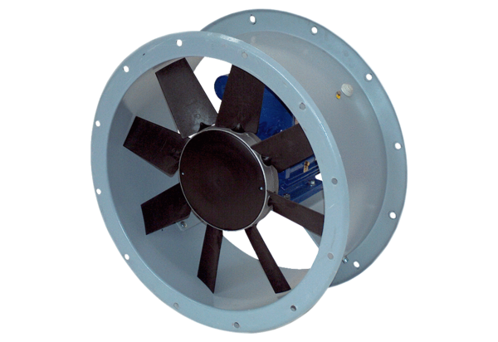Osiowy wentylator kanałowy DAR 100/6-3 ExOpakowanie jednostkowe: 1 sztukaAsortyment: C
Numer artykułu: 0073.0377Producent: MAICO

